
Colegio Salarrué
Especialidad en Desarrollo de Software
Feria de Programación 2026
MANUAL DE USUARIO
AsistenciaQR
Sistema de Control de Asistencia QR
Guía de operación y manejo de la plataforma de registro escolar
Autor
Andrés Alexander Marroquín Rodríguez

Versión del software: Versión 1.0
Fecha de presentación: 7/10/2026

Tabla de contenido
1. Introducción 2
2. Objetivos 2
3. Alcance 3
4. Usuarios del sistema 3
5. Requisitos 4
6. Inicio de sesión 5
7. Pantalla principal 7
8. Gestión de estudiantes 9
9. Carnets y códigos QR 12
10. Kiosco de escaneo 14
11. Dashboard 17
12. Reportes 19
13. Configuración del Sistema 21
14. Horarios y Tolerancia 23
15. Problemas frecuentes 25
16. Preguntas frecuentes 26
17. Glosario 26

1. Introducción
Antes de este sistema, el control de asistencia se llevaba en papel: lista impresa, marcar a mano, sumar al final del día o de la semana. Esto toma tiempo en la entrada, es fácil de perder o dañar, y da pie a errores humanos al pasar los datos a un reporte.
AsistenciaQR digitaliza ese proceso: cada estudiante tiene un carnet con un código QR único. Al llegar, lo muestra frente a una cámara y el sistema registra automáticamente la hora, calcula si llegó a tiempo o tarde, y deja todo listo para consultarlo o exportarlo cuando se necesite.

Flujo general de uso
El funcionamiento normal del sistema se realiza de la siguiente manera:
- El administrador registra al estudiante.
- El sistema guarda sus datos.
- El administrador genera el código QR.
- Se genera e imprime el carnet.
- El carnet se entrega al estudiante.
- El estudiante presenta el carnet al llegar.
- El encargado escanea el código QR.
- El sistema registra la fecha y hora.
- El administrador consulta el Dashboard.
- El usuario genera reportes cuando los necesita.
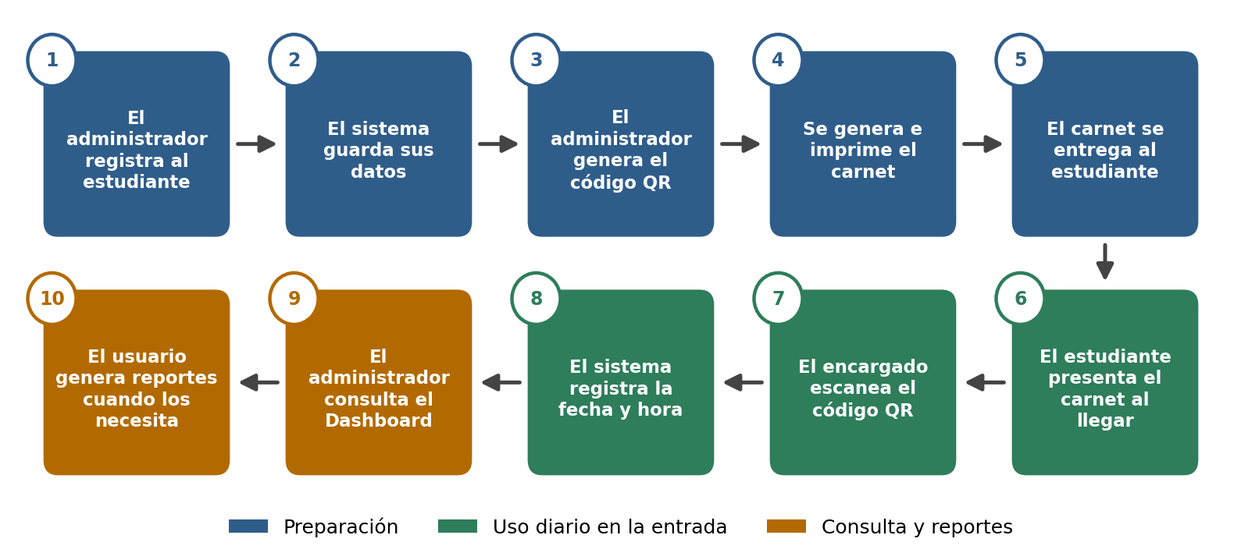
Diagrama 1. Flujo general de uso del sistema.

2. Objetivos
Objetivo general: automatizar el registro y control de la asistencia estudiantil mediante códigos QR, reduciendo el tiempo y el margen de error del proceso manual.
Objetivos específicos:
- Registrar la asistencia de cada estudiante en segundos, sin papel.
- Clasificar automáticamente cada llegada como "a tiempo" o "tardanza".
- Mantener un historial confiable y consultable de asistencia.
- Generar reportes exportables (Excel/PDF) para dirección o padres.
- Permitir registrar asistencia manualmente cuando el QR falla.
- Proteger los datos personales de los estudiantes.

3. Alcance
El sistema sí hace:
- Registrar asistencia por escaneo de QR o de forma manual.
- Gestionar el listado de estudiantes (alta, edición, baja lógica).
- Generar y regenerar carnets con código QR.
- Calcular puntualidad según hora de inicio y tolerancia configurables.
- Generar reportes filtrables y exportables.
El sistema no hace (por ahora):
- No reemplaza el sistema de calificaciones/notas del centro.
- No es una aplicación móvil; es una aplicación de escritorio.
- No funciona sin conexión a la base de datos SQL Server configurada.
- No procesa pagos ni maneja información financiera.
- No envía notificaciones automáticas a padres de familia.

4. Usuarios del sistema
El sistema define dos roles en la base de datos: Administrador y Docente.
Rol | Puede hacer | Pantallas típicas
Administrador | Todo: gestionar estudiantes, carnets, excepciones, reportes, configuración y horarios | Las 9 pantallas
Docente | Iniciar sesión, usar el Kiosco, consultar el Dashboard y Reportes | Login, Kiosco, Dashboard, Reportes
Acceso por rol: el menú lateral oculta Estudiantes, Carnets y Códigos QR, Excepciones, Configuración y Horarios a las cuentas de Docente.
Recomendación operativa: la persona que atiende la entrada (Kiosco) debe tener al menos una cuenta de Docente para poder iniciar sesión y abrir esa pantalla.

5. Requisitos
Software:
- Windows 10 u 11 (64 bits)
- .NET 8 (Escritorio/Windows Forms)
- SQL Server Express (instancia configurada, ej. ANDRES\SQLEXPRESS)
Hardware:
- Cámara web USB (recomendada, ej. Argom CAM45) o cámara integrada
- Resolución de pantalla mínima recomendada: 1000 x 700
- Espacio en disco libre para fotos de estudiantes e imágenes de QR (se guardan en %LocalAppData%\AsistenciaQR\)
Red:
- Red local del centro educativo (no requiere internet para operar, solo que la app y el SQL Server estén en la misma red o equipo).

6. Inicio de sesión
Quién la utiliza: Docentes y administradores con cuenta creada.
Para qué sirve: Entrar al sistema de forma segura con un usuario y una contraseña.
Pasos para utilizarla:
A. Iniciar sesión
- Acceso. Abrir AsistenciaQR. La pantalla de inicio de sesión aparece sola.
- Selección. Hacer clic en el campo de usuario.
- Datos. Escribir el usuario asignado y, después, la contraseña.
- Botón. Presionar Iniciar Sesion.
- Resultado. Se abre la pantalla principal (Dashboard).
Resultado esperado: El sistema abre el Dashboard y el menú lateral muestra solo los módulos permitidos para el rol de la cuenta.
Advertencia o recomendación: Si el usuario o la contraseña son incorrectos, el sistema muestra un aviso claro y no deja entrar; revisar los datos e intentar de nuevo. La contraseña nunca se muestra en pantalla por seguridad y no debe compartirse con otras personas.
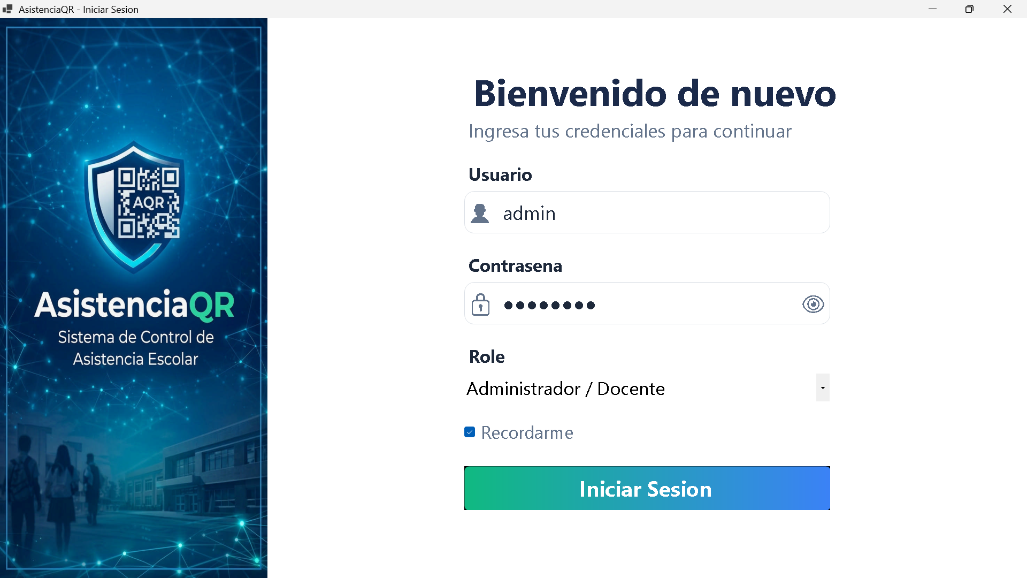
Figura 1. Pantalla de inicio de sesión.
El usuario debe escribir sus credenciales y presionar el botón Iniciar Sesion para acceder al sistema.
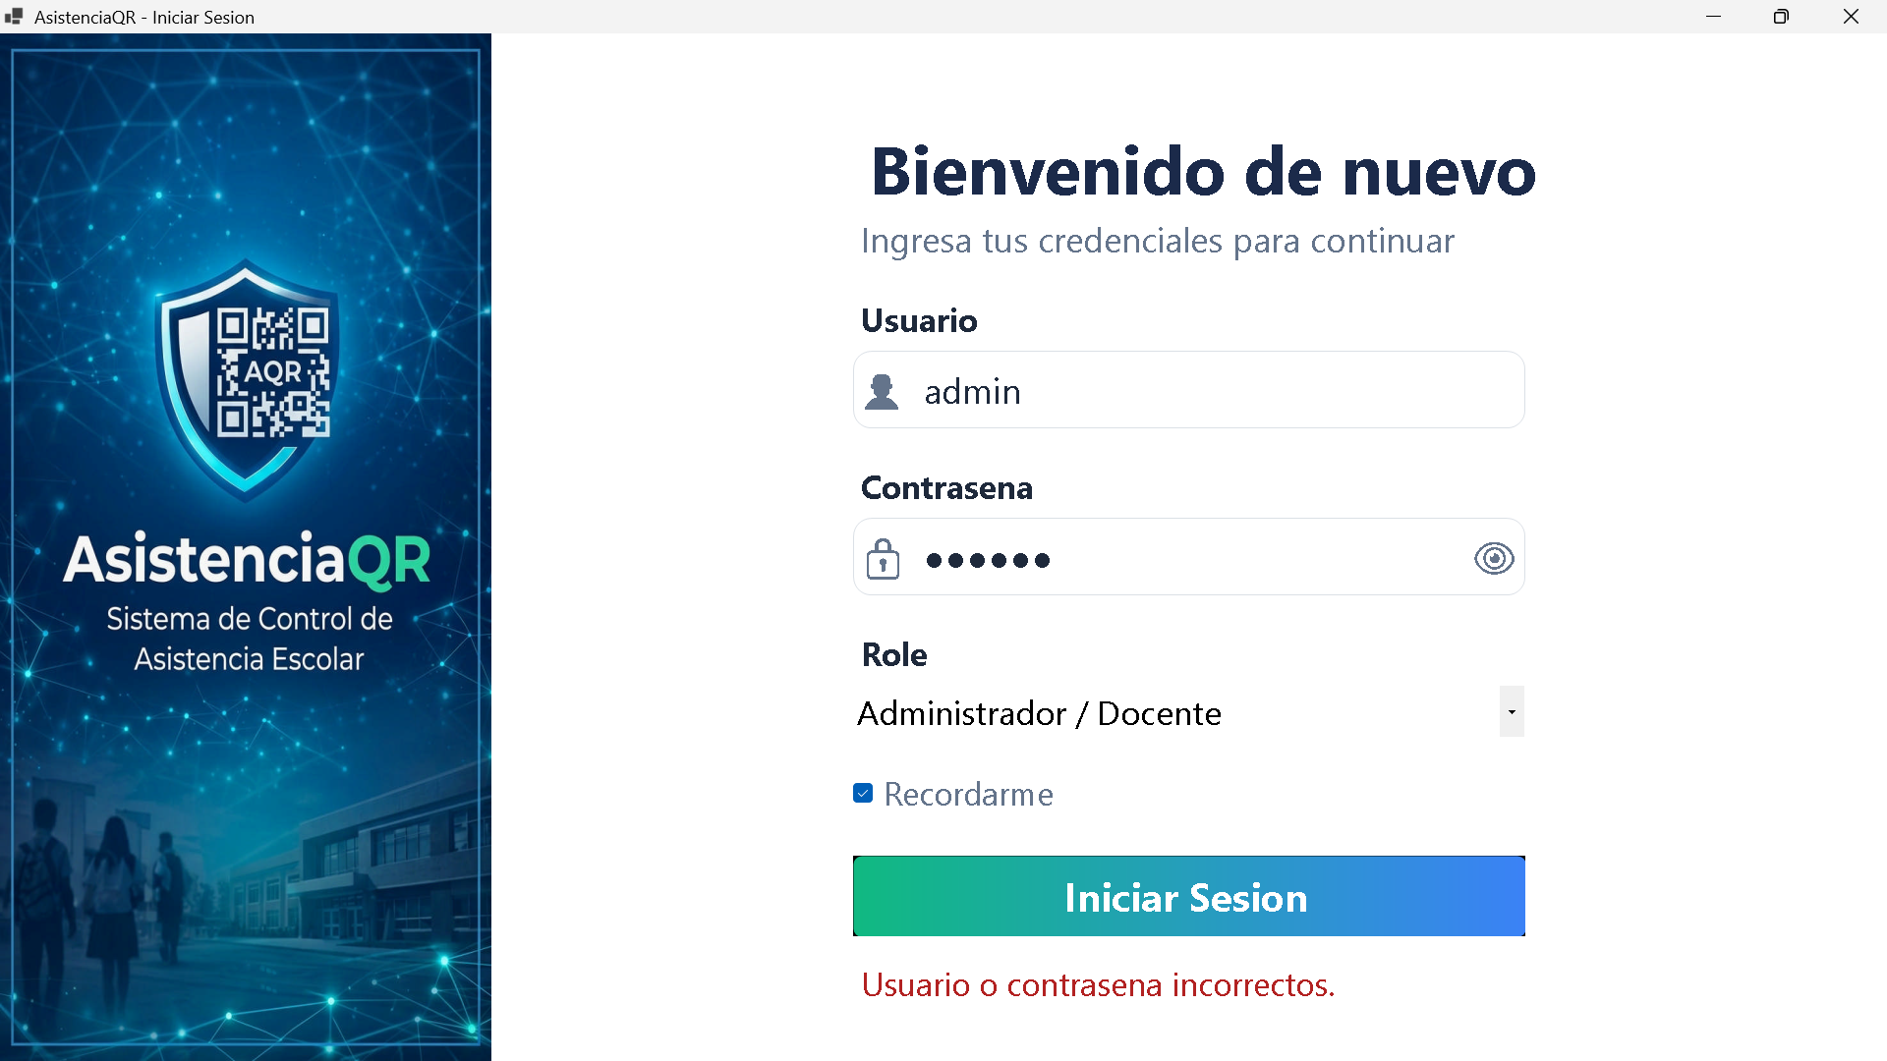
Figura 1B. Aviso de credenciales incorrectas.
Si el usuario o la contraseña no son correctos, el sistema muestra un aviso y no permite el acceso. Verificar los datos e intentar de nuevo.
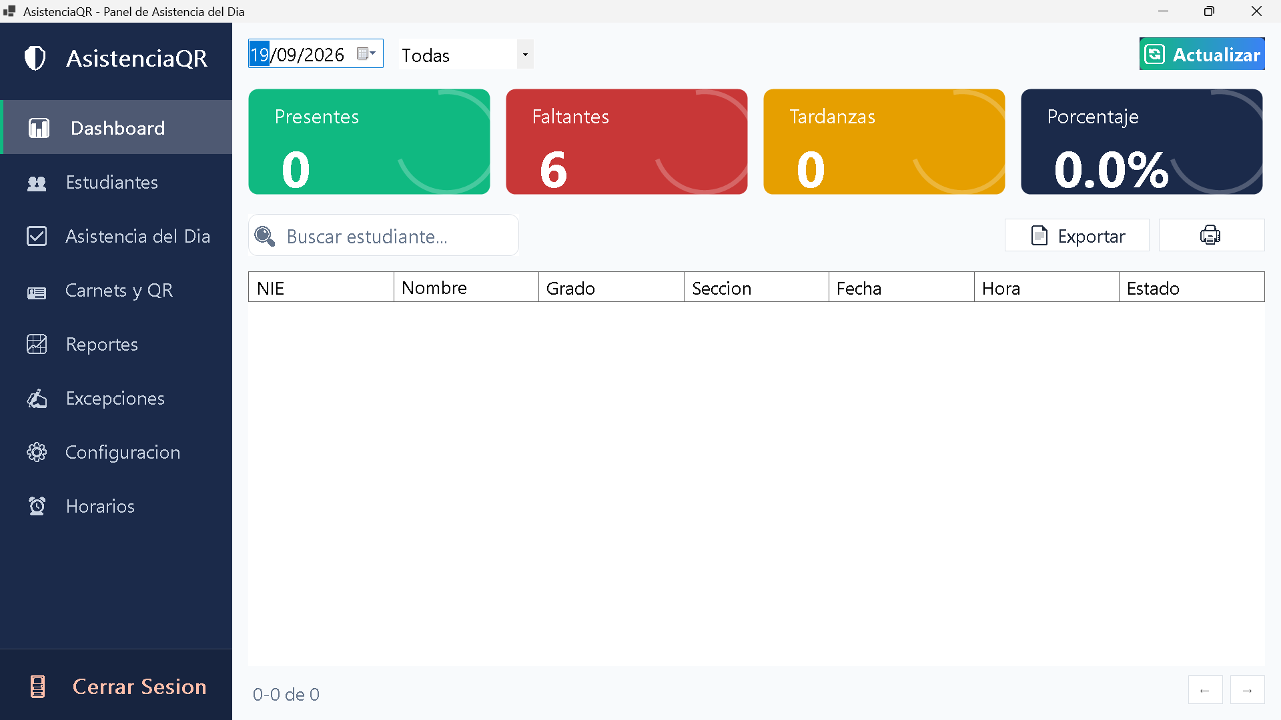
Figura 2. Menú lateral completo al iniciar sesión como Administrador.
La cuenta de Administrador ve las 8 opciones del menú, incluyendo las que administran datos del sistema.
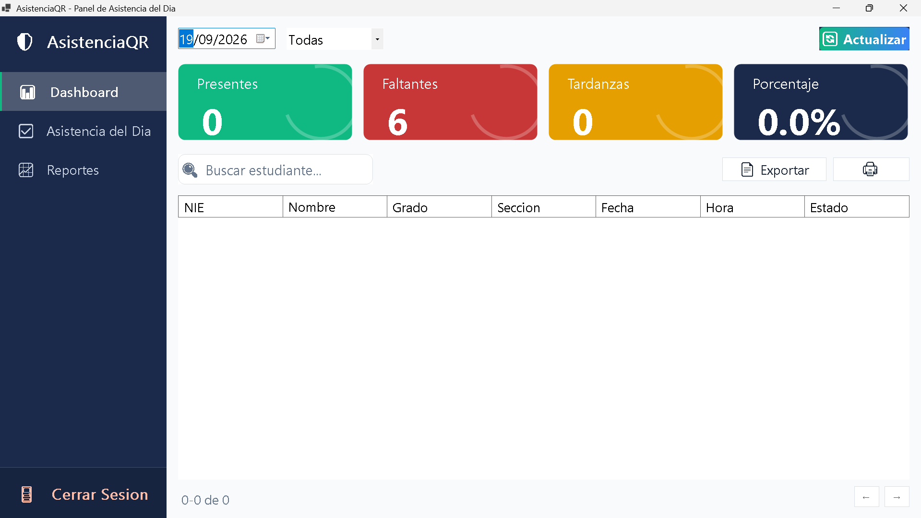
Figura 3. Menú lateral reducido al iniciar sesión como Docente.
La cuenta de Docente no ve Estudiantes, Carnets y Códigos QR, Excepciones, Configuración ni Horarios.

7. Pantalla principal
Quién la utiliza: Administradores y docentes.
Para qué sirve: Ser el punto de partida del sistema: desde el menú lateral se abre cualquier módulo y se cierra la sesión.
Pasos para utilizarla:
A. Ir a un módulo
- Acceso. Iniciar sesión. La pantalla principal (Dashboard) se abre sola.
- Selección. Ubicar en el menú lateral el módulo que se necesita.
- Datos. No se escriben datos en esta pantalla.
- Botón. Presionar el botón del módulo (por ejemplo, Reportes).
- Resultado. Se abre la pantalla elegida.
B. Cerrar sesión
- Acceso. Volver a la pantalla principal (Dashboard).
- Selección. Ubicar el botón Cerrar sesión en el menú lateral.
- Datos. No se escriben datos.
- Botón. Presionar Cerrar sesión.
- Resultado. El sistema regresa a la pantalla de inicio de sesión.
Botones del menú lateral
Botón del menú | Para qué sirve | Quién lo ve
Dashboard | Resumen de asistencia del día | Administrador y Docente
Asistencia del Dia (Kiosco) | Registrar asistencia con el carnet QR | Administrador y Docente
Reportes | Consultar y exportar el historial | Administrador y Docente
Estudiantes | Registrar, editar y dar de baja estudiantes | Solo Administrador
Carnets y Códigos QR | Generar códigos QR y carnets | Solo Administrador
Excepciones | Registrar asistencia de forma manual | Solo Administrador
Configuración | Cámara, cooldown y conexión a la base de datos | Solo Administrador
Horarios | Hora de inicio y tolerancia de puntualidad | Solo Administrador
Cerrar sesión | Salir del sistema | Administrador y Docente

Resultado esperado: Se abre el módulo elegido. El menú lateral muestra solo las opciones permitidas para el rol de la cuenta.
Advertencia o recomendación: Si un módulo no aparece en el menú, la cuenta no tiene permiso para usarlo: pedir ayuda al Administrador. Cerrar siempre la sesión al terminar, sobre todo en equipos compartidos.
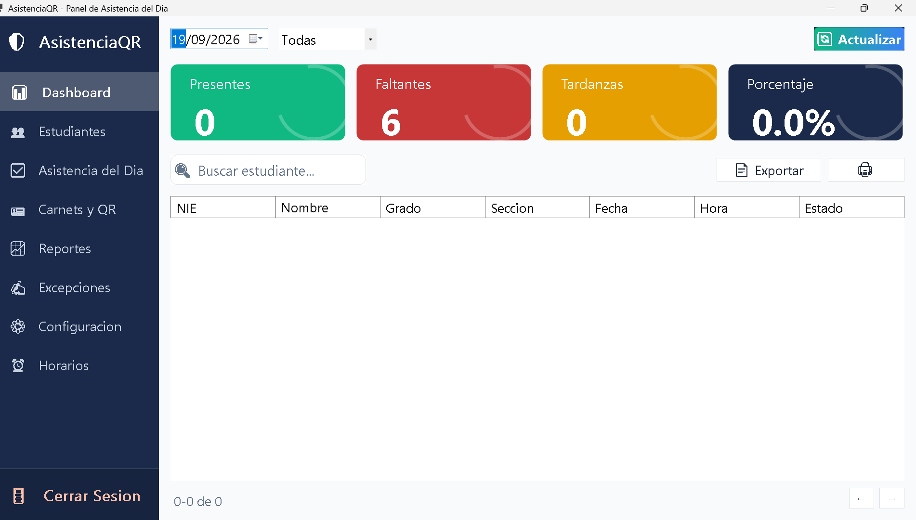
Figura 4. Pantalla principal del sistema.
Desde esta pantalla el usuario puede acceder a los diferentes módulos de AsistenciaQR.

8. Gestión de estudiantes
Quién la utiliza: Solo el Administrador.
Para qué sirve: Dar de alta, editar y dar de baja estudiantes, y buscarlos por nombre o NIE.
Pasos para utilizarla:
A. Registrar un estudiante nuevo
- Acceso. En el menú lateral, presionar Estudiantes.
- Selección. No hay que seleccionar a nadie. Si vienes de ver otro estudiante, presionar Nuevo para limpiar el formulario.
- Datos. Escribir el NIE, el nombre completo, el grado, la sección y el correo. Elegir una foto (opcional).
- Botón. Presionar Guardar.
- Resultado. Aparece un mensaje de confirmación y el estudiante se ve en la lista.
B. Editar un estudiante
- Acceso. En Estudiantes, ubicar al estudiante con el campo Buscar (nombre, NIE, grado o sección).
- Selección. Hacer clic en el estudiante dentro de la lista.
- Datos. Cambiar solo los datos que necesitan corrección.
- Botón. Presionar Guardar.
- Resultado. Aparece el mensaje de confirmación y la lista muestra los datos nuevos.
C. Dar de baja a un estudiante
- Acceso. En Estudiantes, ubicar al estudiante con el campo Buscar.
- Selección. Hacer clic en el estudiante dentro de la lista.
- Datos. No se escriben datos.
- Botón. Presionar Dar de baja (en rojo) y responder Sí en el mensaje: "Esto marca al estudiante como inactivo, pero conserva su historial. Continuar?".
- Resultado. El estudiante deja de aparecer como activo. Para verlo de nuevo, marcar Mostrar inactivos y usar Reactivar.
Resultado esperado: El estudiante queda registrado, actualizado o inactivo según la operación, y la lista se actualiza sola. El historial de asistencia no se pierde en ningún caso.
Advertencia o recomendación: El NIE identifica a un solo estudiante: no repetirlo. Dar de baja no borra el historial de asistencia; solo deja de mostrar al estudiante como activo (por ejemplo, si se retiró). Después de registrar a un estudiante, generar su código QR en Carnets y Códigos QR.
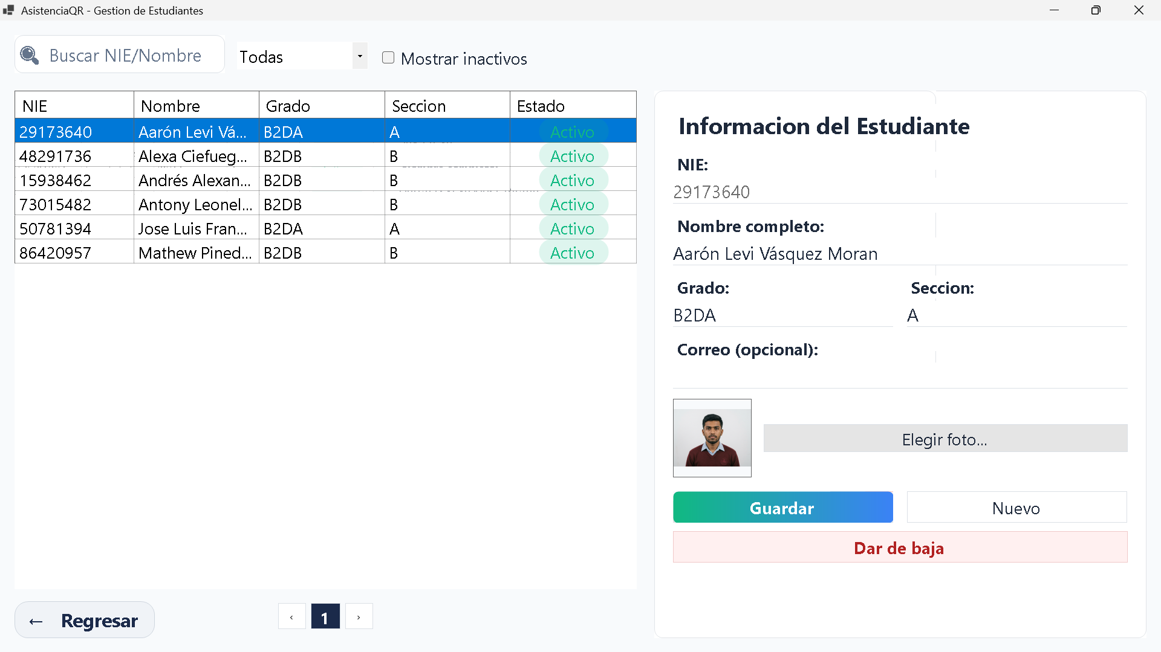
Figura 5. Lista de estudiantes registrados.
El usuario puede buscar estudiantes por nombre o NIE y filtrar la lista según la sección.
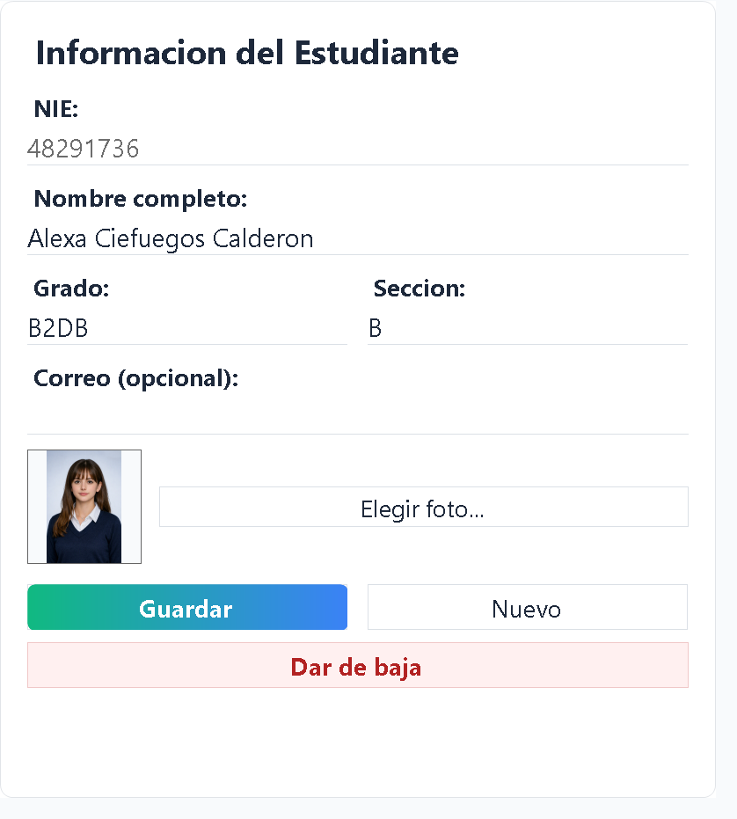
Figura 6. Formulario para registrar un estudiante.
El usuario debe completar los datos solicitados y presionar Guardar para crear el registro.
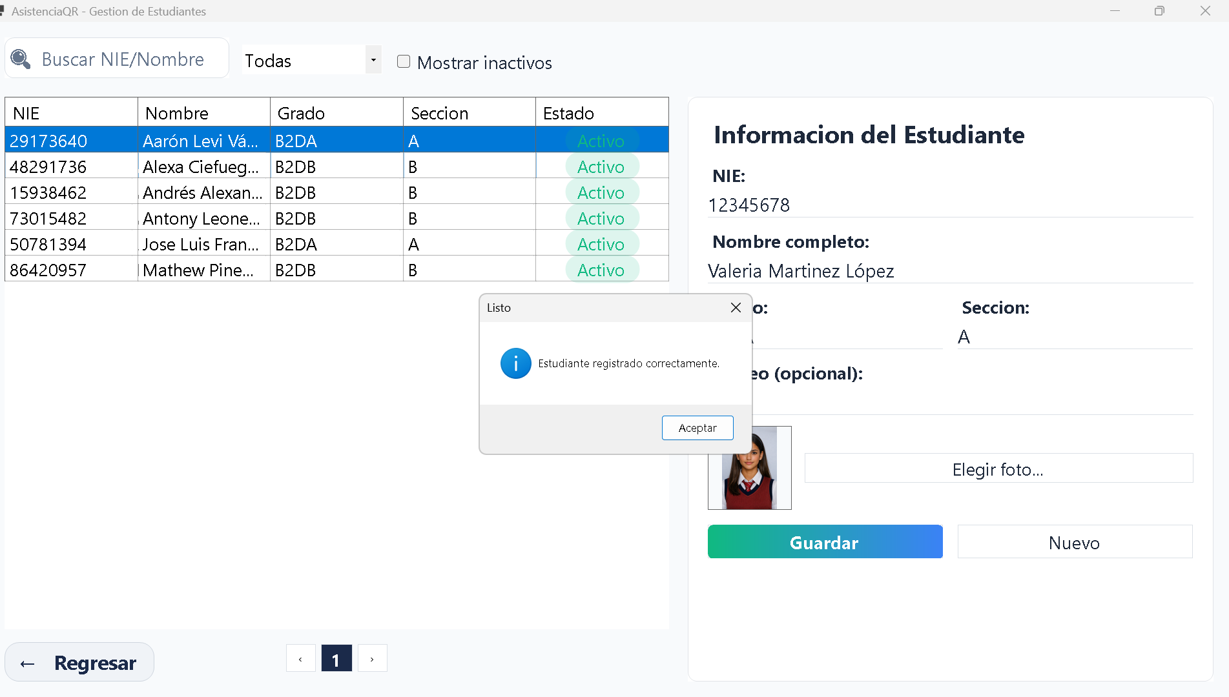
Figura 7. Confirmación del registro del estudiante.
Cuando la información se guarda correctamente, el sistema muestra un mensaje de confirmación y actualiza la lista.
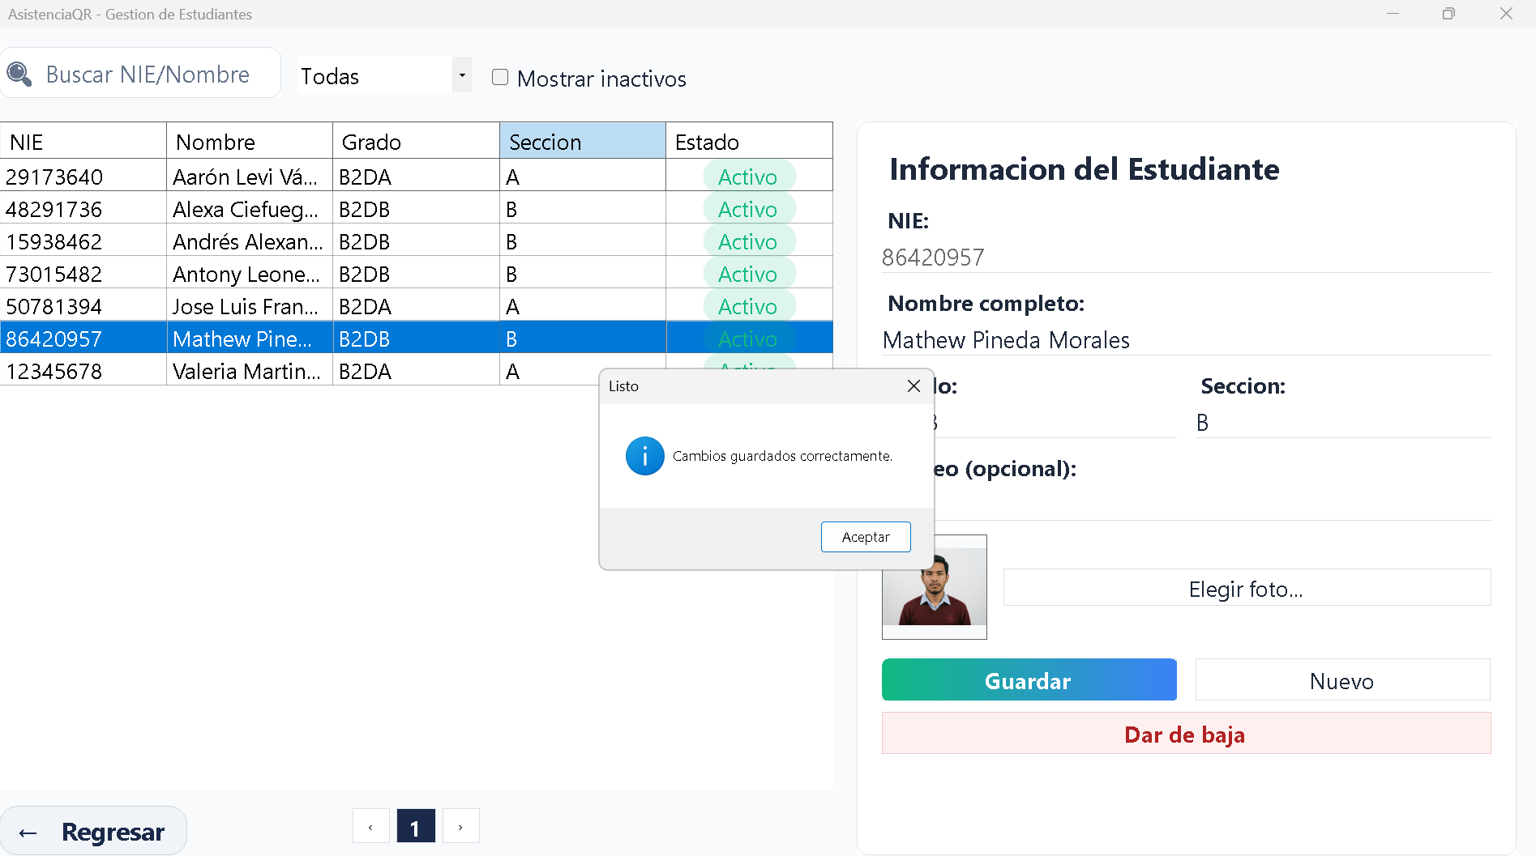
Figura 8. Edición de los datos de un estudiante.
Para modificar un registro, se selecciona al estudiante, se cambian los datos necesarios y se presiona Guardar.
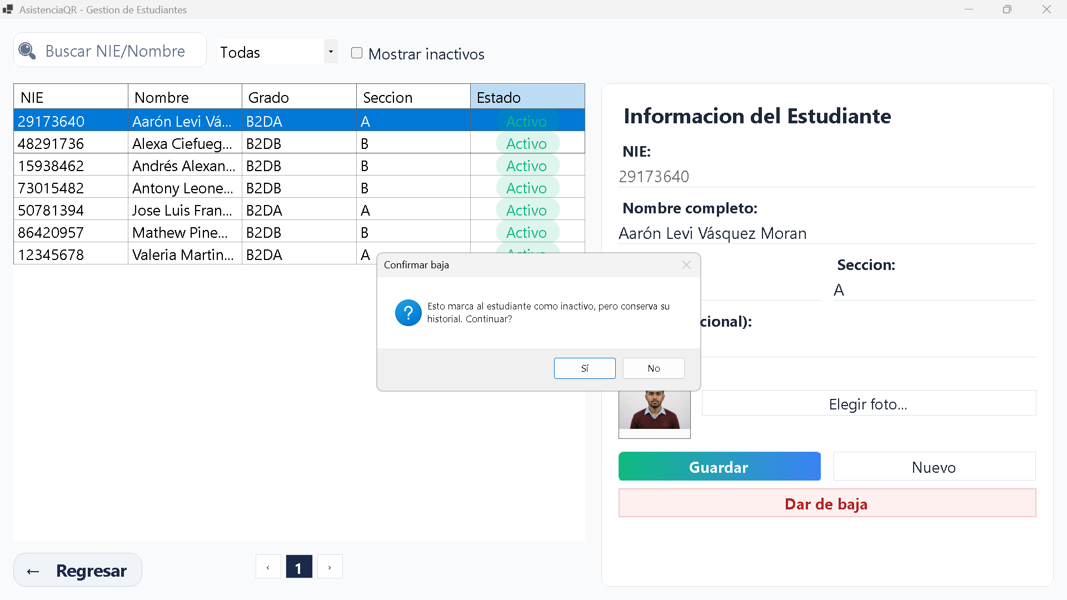
Figura 9. Confirmación para desactivar un estudiante.
Dar de baja no elimina el historial de asistencia; únicamente marca al estudiante como inactivo.
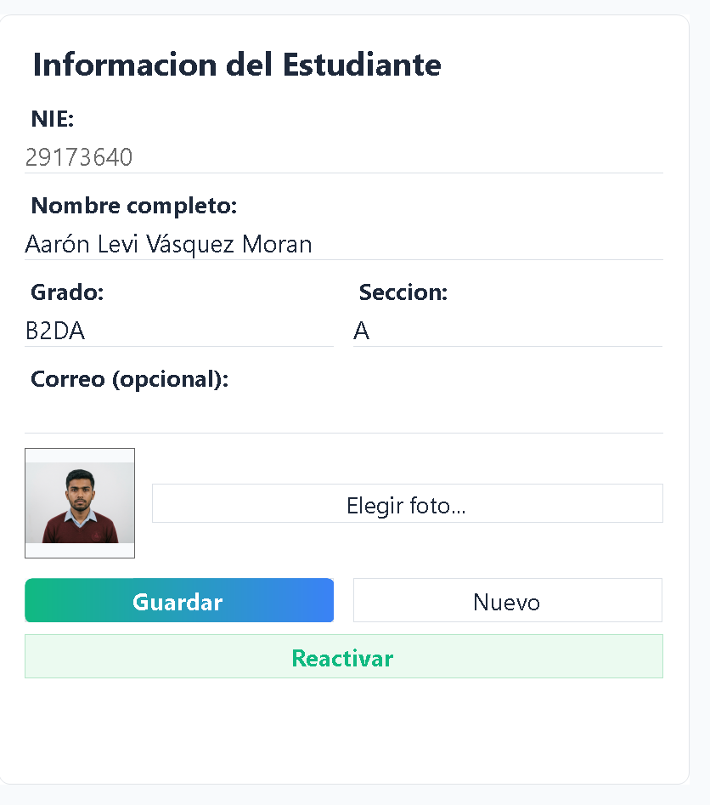
Figura 9B. Estudiante inactivo y opción Reactivar.
Los estudiantes dados de baja se ven al activar Mostrar inactivos y pueden volver a activarse con Reactivar.

9. Carnets y códigos QR
Quién la utiliza: Solo el Administrador.
Para qué sirve: Generar el código QR único de cada estudiante y su carnet listo para imprimir.
Pasos para utilizarla:
A. Generar el código QR de un estudiante
- Acceso. En el menú lateral, presionar Carnets y Códigos QR.
- Selección. Elegir en la lista a un estudiante que aún no tenga QR y revisar el estado del QR.
- Datos. No se escriben datos.
- Botón. Presionar Generar Codigo QR.
- Resultado. Aparece la imagen del código QR generado.
B. Regenerar el código QR (carnet perdido o dañado)
- Acceso. En Carnets y Códigos QR, ubicar al estudiante.
- Selección. Elegir al estudiante que ya tiene QR.
- Datos. No se escriben datos.
- Botón. Presionar Regenerar Codigo QR y confirmar.
- Resultado. Aparece el código nuevo. El anterior queda inactivo.
C. Generar y exportar el carnet
- Acceso. En Carnets y Códigos QR, con el estudiante que ya tiene QR.
- Selección. No hay que elegir formato: un solo botón genera la imagen y el PDF al mismo tiempo.
- Datos. No se escriben datos: el archivo se guarda automáticamente en la carpeta de carnets del sistema.
- Botón. Presionar Generar Carnet (Imagen + PDF).
- Resultado. Abrir el archivo y revisar que fotografía, nombre, NIE, grado, sección y QR sean correctos.
Resultado esperado: El estudiante tiene un código QR activo y un carnet listo para imprimir, con su fotografía, nombre, NIE, grado, sección y código QR. Los archivos se guardan en %LocalAppData%\AsistenciaQR\Carnets\, como carnet_[NIE].png y carnet_[NIE].pdf.
Advertencia o recomendación: Regenerar solo cuando el carnet se pierde o se daña: el código viejo se desactiva, pero el historial de asistencia NO se pierde. Revisar el carnet antes de imprimirlo. El código QR no muestra el NIE ni otros datos personales.
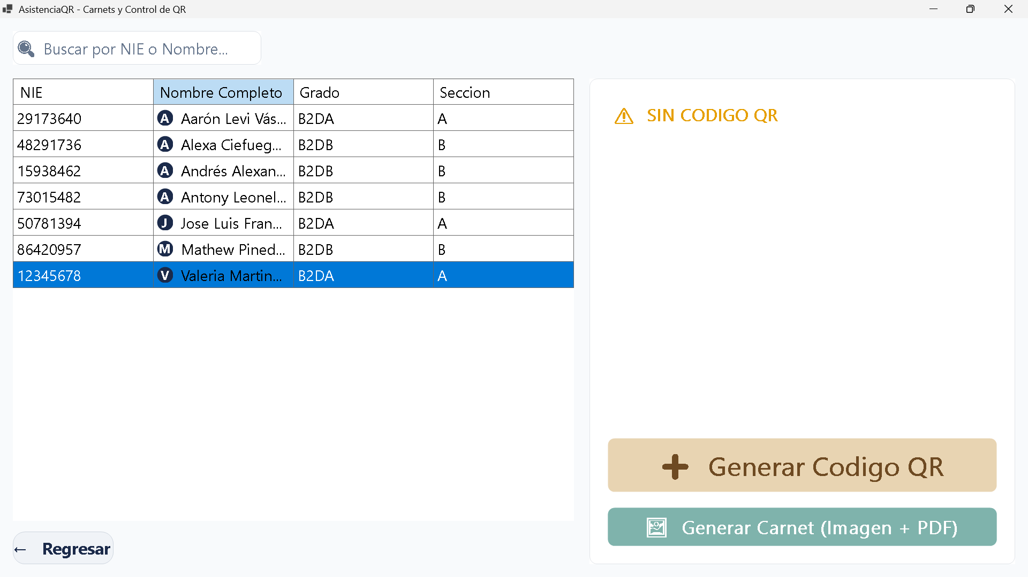
Figura 10. Generación del código QR de un estudiante.
Se debe seleccionar un estudiante que no tenga QR y presionar Generar Codigo QR.
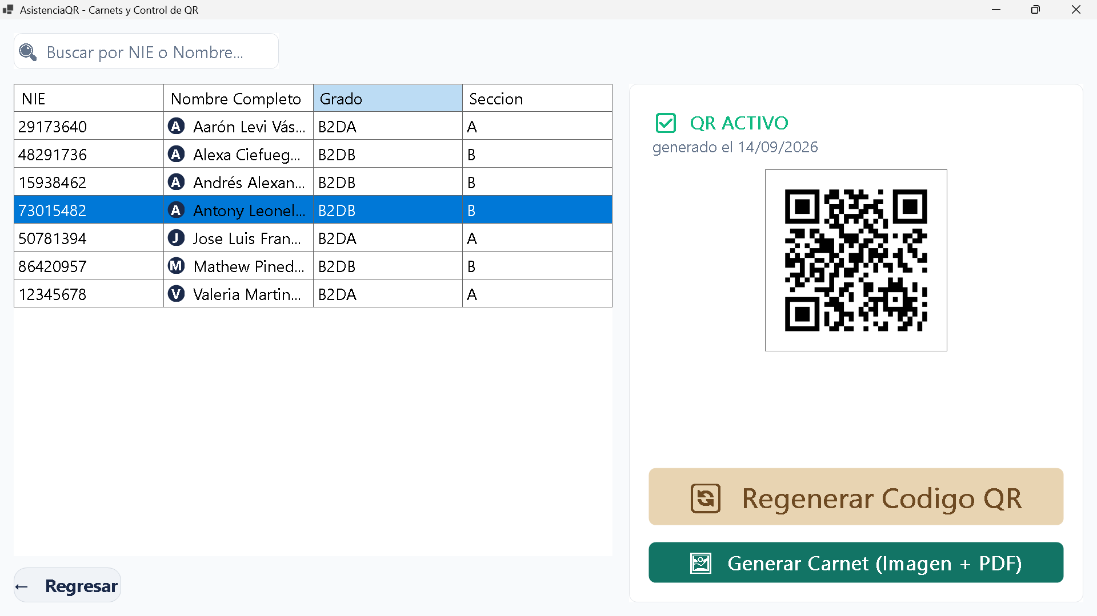
Figura 11. Regeneración de un código QR.
Esta opción debe utilizarse cuando el carnet se pierde o se daña. El código anterior queda inactivo y el historial de asistencia se conserva.
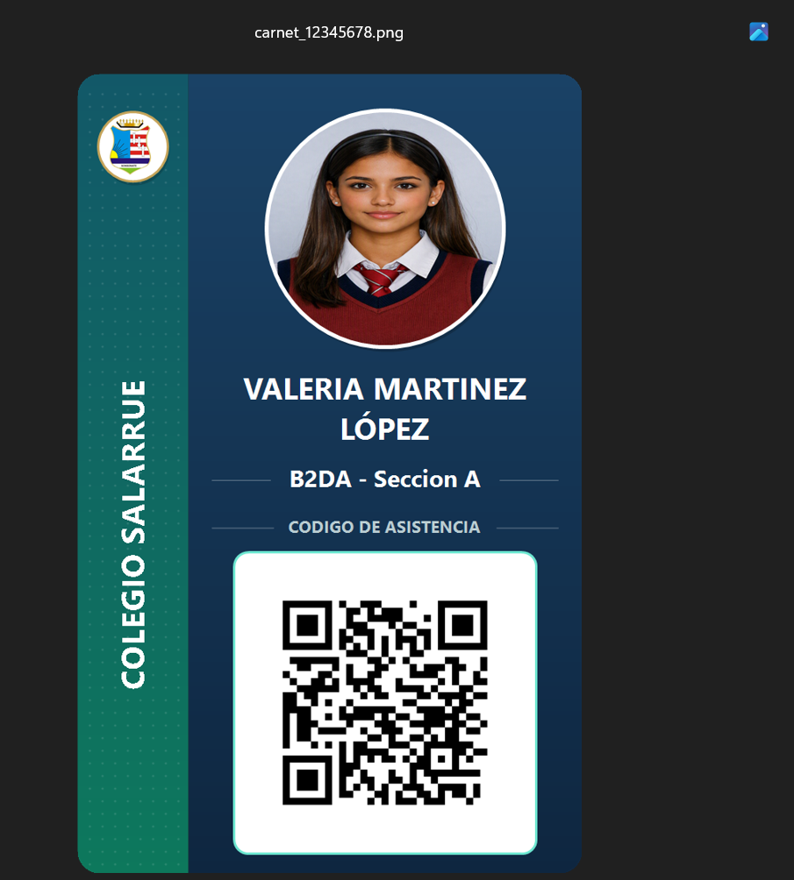
Figura 12. Carnet generado para impresión.
El carnet debe revisarse antes de imprimirlo para confirmar que los datos y el código QR sean correctos.

10. Kiosco de escaneo
Quién la utiliza: La persona encargada de recibir a los estudiantes en la entrada (portería, disciplina, etc.), con una cuenta de Docente o Administrador.
Para qué sirve: Registrar la asistencia al escanear el carnet QR de cada estudiante.
Pasos para utilizarla:
A. Registrar asistencia con el código QR
- Acceso. En el menú lateral, presionar Asistencia del Dia y dejar la pantalla abierta y visible en el punto de entrada.
- Selección. Comprobar que la cámara correcta esté activa y muestre imagen. Si no, pedir al Administrador que la elija en Configuración.
- Datos. No se escriben datos. El estudiante acerca su carnet a la cámara, con el QR quieto y a la vista.
- Botón. No hay que presionar ningún botón: la lectura es automática.
- Resultado. El sistema muestra el resultado en colores (ver tabla).
B. Registrar asistencia manual con el NIE (respaldo)
- Acceso. En la misma pantalla de Asistencia del Dia, ubicar la tarjeta "Respaldo Manual (NIE)" (junto a la cámara, siempre visible).
- Selección. No hay que seleccionar nada. Hacer clic en el campo de texto de esa tarjeta.
- Datos. Escribir el NIE del estudiante.
- Botón. Presionar Registrar (o la tecla Enter).
- Resultado. El sistema registra la asistencia igual que si fuera por código QR, y muestra el resultado en la tarjeta "Estado del Escaner".
Nota: Respaldo Manual es para el uso diario en la entrada, sin motivo. Para registrar con un motivo específico que quede documentado (carnet dañado, justificación médica, autorización administrativa, etc.), usar Excepciones en el menú lateral (solo Administrador): buscar al estudiante, elegir el motivo, agregar una nota si hace falta y presionar Confirmar y Registrar Asistencia.
Significado de los colores
Color | Significado
Verde | Llegó a tiempo (mensaje "ASISTENCIA A TIEMPO")
Naranja | Llegó tarde (mensaje "LLEGADA TARDIA")
Azul | Ya se había registrado hoy (mensaje "YA REGISTRADO HOY")
Rojo | Código no reconocido o inválido (mensaje "CODIGO NO VALIDO")

Resultado esperado: La asistencia queda guardada con la fecha y la hora. La pantalla muestra en verde (a tiempo) o naranja (tardanza) los datos del estudiante, y el registro aparece en el Dashboard.
Advertencia o recomendación: Un estudiante solo puede registrar asistencia una vez al día; si vuelve a escanear, aparece el aviso en azul. Un código en rojo puede ser de un carnet anterior (ya regenerado), dañado o no registrado: usar el registro manual. La cuenta de Docente no abre Excepciones; si hace falta, avisar al Administrador.
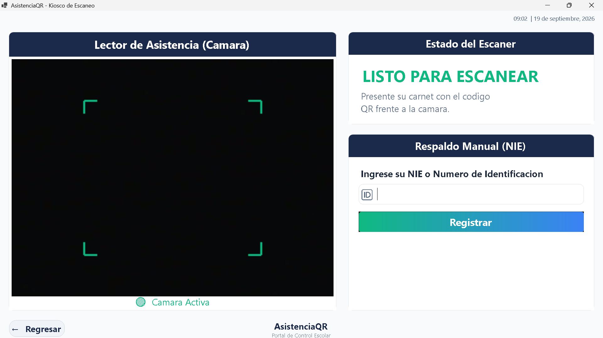
Figura 13. Kiosco de escaneo preparado para registrar asistencia.
El encargado debe mantener esta pantalla abierta en el punto de entrada y verificar que la cámara muestre imagen.
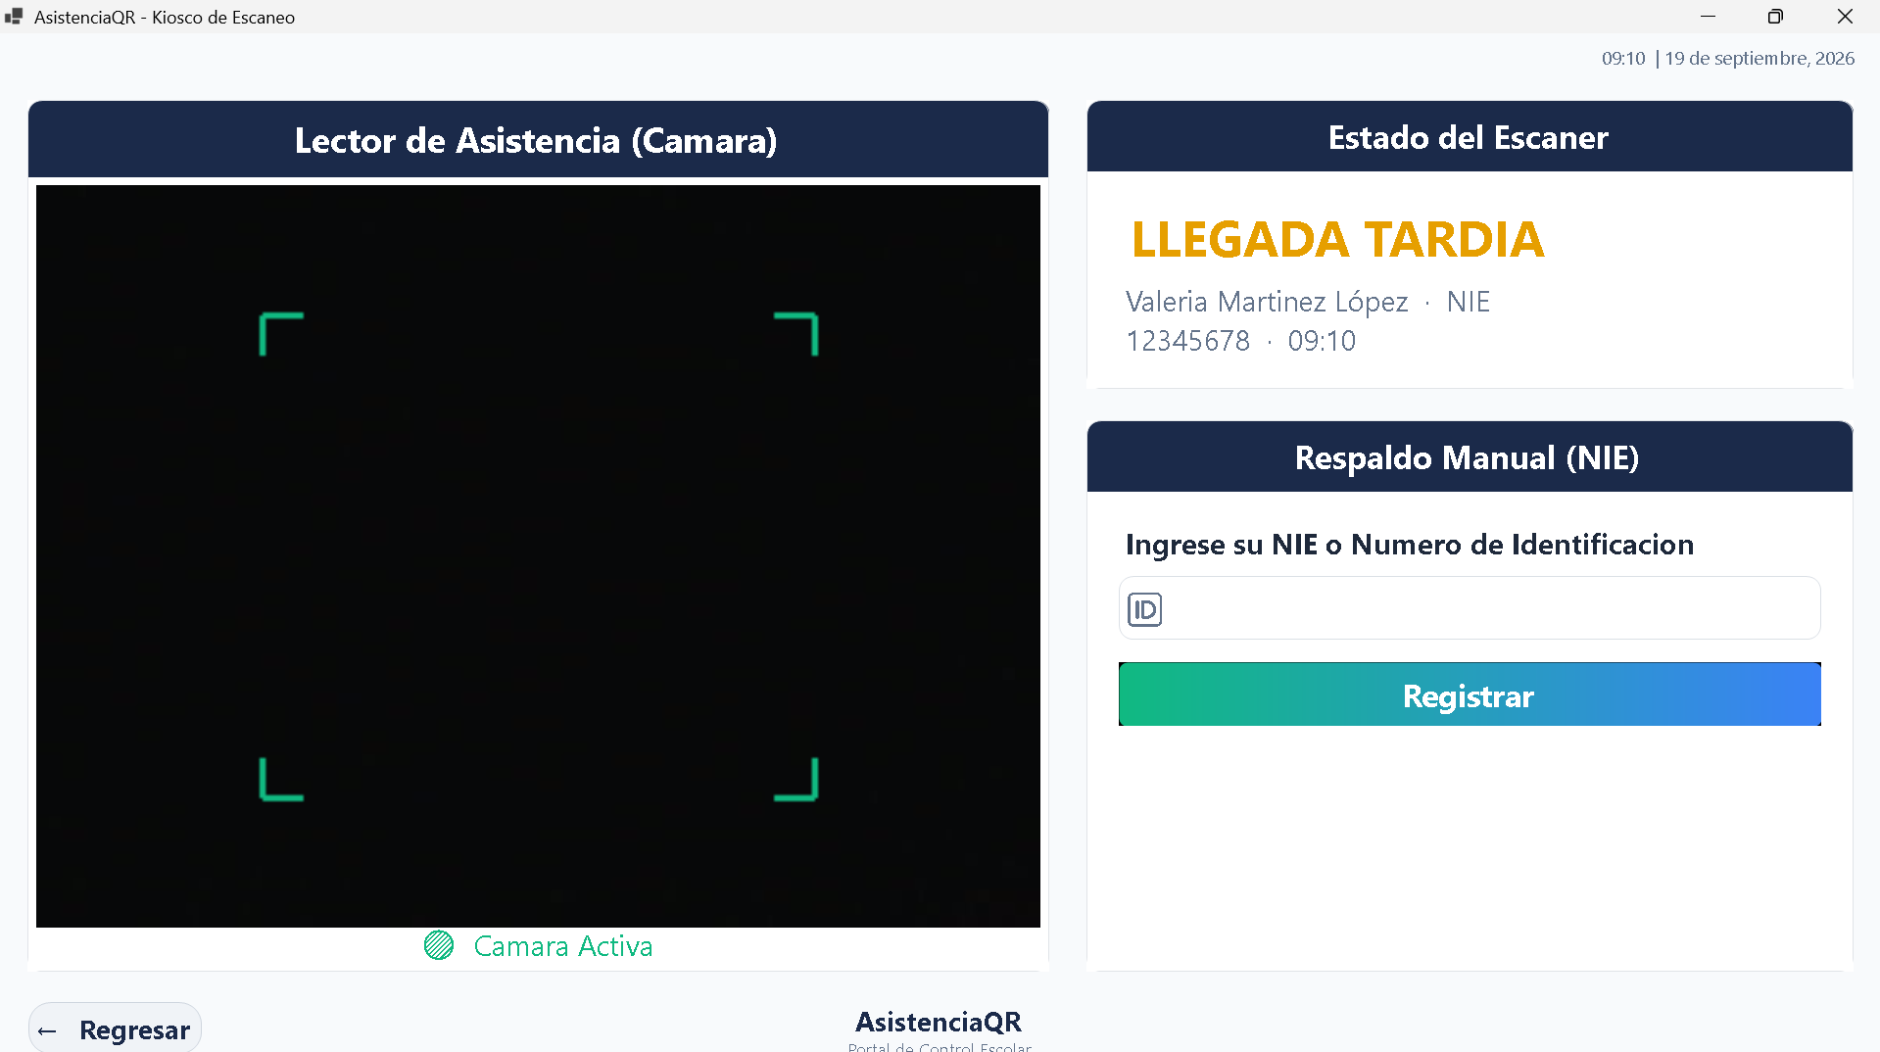
Figura 14. Asistencia registrada correctamente mediante código QR.
El sistema muestra los datos del estudiante y la hora en que se registró la asistencia.
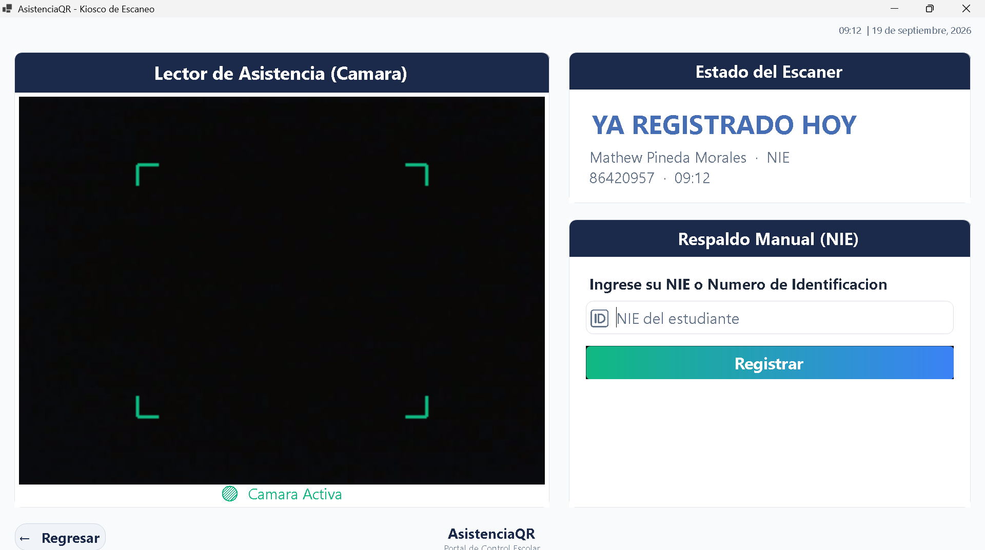
Figura 15. Aviso de asistencia ya registrada.
El sistema evita que un mismo estudiante registre asistencia más de una vez durante el mismo día.
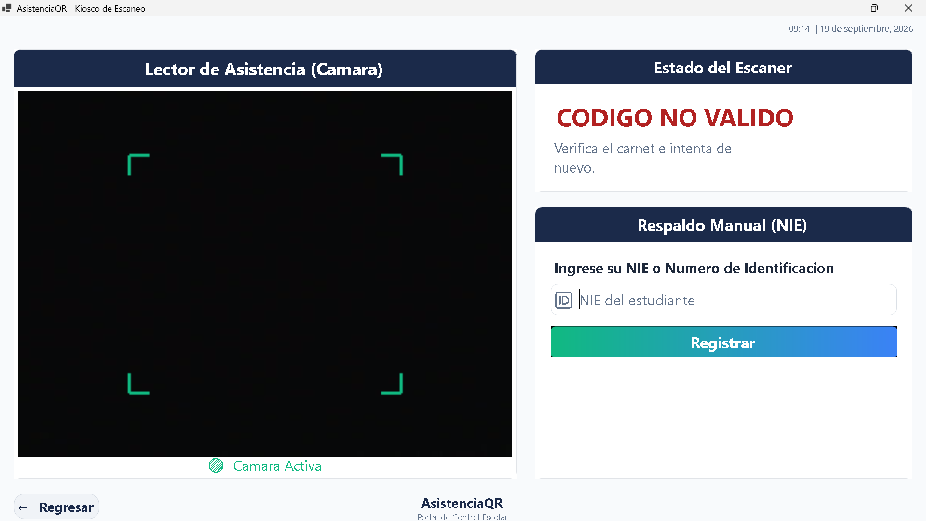
Figura 16. Código QR no reconocido.
Este mensaje aparece cuando el código no está registrado, está dañado o pertenece a un carnet anterior.
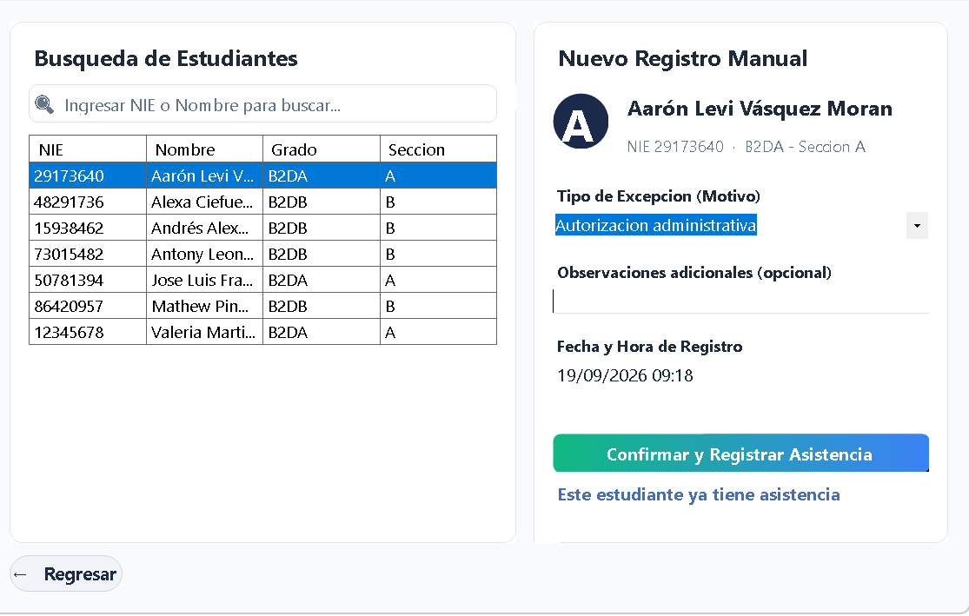
Figura 17. Registro manual de asistencia con motivo, desde Excepciones.
Esta opción puede utilizarse cuando el estudiante no tiene su carnet o cuando la cámara no logra leer el código QR.

11. Dashboard
Quién la utiliza: Administradores y docentes.
Para qué sirve: Ver de un vistazo cómo va la asistencia del día: presentes, tardanzas y faltantes.
Pasos para utilizarla:
A. Ver el resumen del día
- Acceso. Iniciar sesión (el Dashboard se abre solo) o presionar Dashboard en el menú lateral.
- Selección. No hay que seleccionar nada: se muestra el día de hoy.
- Datos. No se escriben datos.
- Botón. No hay que presionar ningún botón.
- Resultado. Las tarjetas de color muestran los totales del día.
B. Filtrar por sección
- Acceso. Abrir el Dashboard.
- Selección. Elegir una sección en el filtro.
- Datos. No se escriben datos.
- Botón. Aplicar el filtro si la pantalla tiene botón para ello.
- Resultado. Las tarjetas y la lista muestran solo esa sección.
Tarjetas del panel de asistencia
Tarjeta | Color | Qué significa
Presentes | Verde | Estudiantes que ya marcaron y llegaron a tiempo
Tardanzas | Naranja | Estudiantes que marcaron después del límite de tolerancia
Faltantes | Rojo | Estudiantes activos que aún no han marcado
Porcentaje | Azul | Porcentaje de asistencia del día

Resultado esperado: El panel muestra la fecha, los totales por tarjeta, el porcentaje de asistencia y la lista de estudiantes, y se actualiza según lo que se registra en el Kiosco o por Excepciones.
Advertencia o recomendación: El Dashboard solo muestra el día de hoy. Para consultar otro día u otro rango de fechas, usar la pantalla de Reportes.
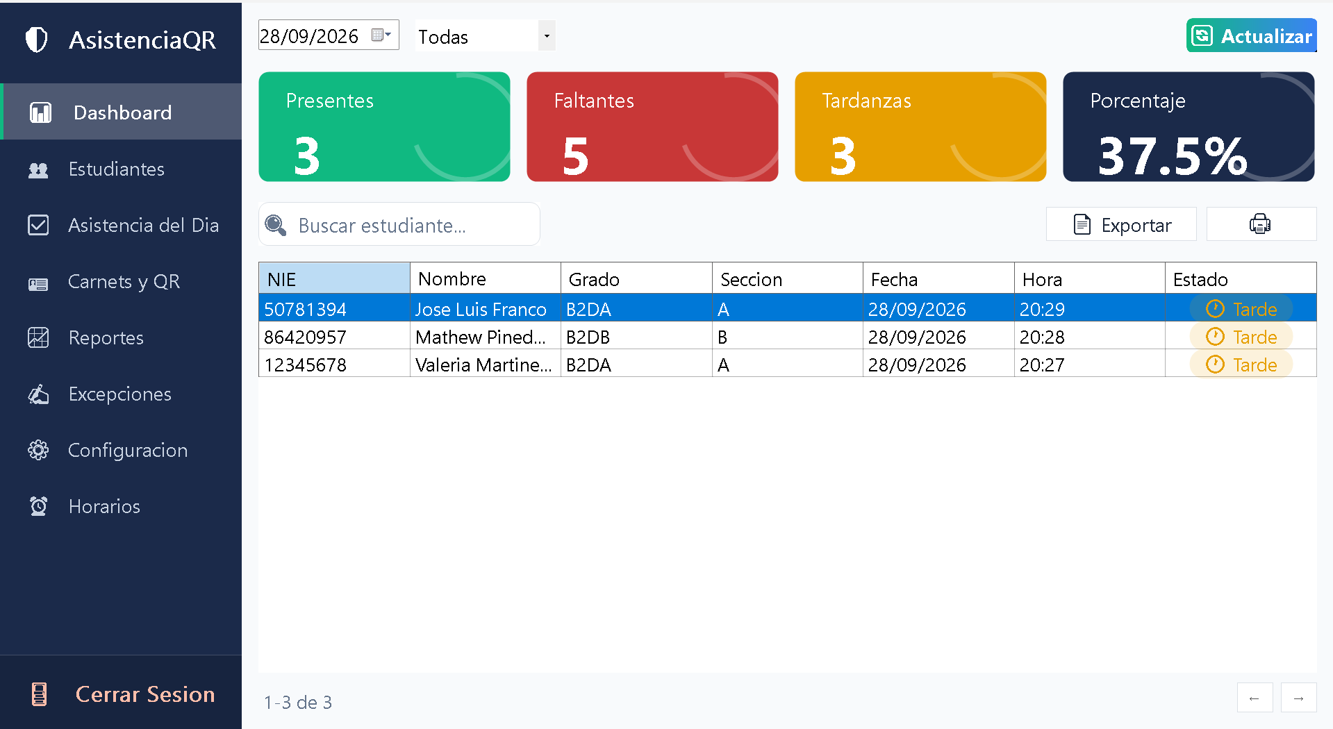
Figura 18. Panel de asistencia del día.
El Dashboard presenta un resumen de los estudiantes presentes, con tardanza y faltantes, y el porcentaje de asistencia.
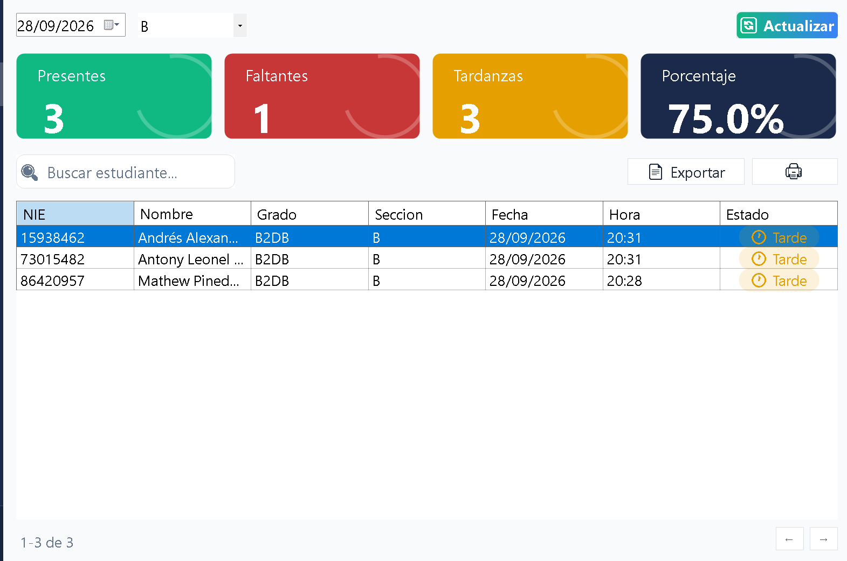
Figura 19. Consulta del Dashboard filtrada por sección.
El usuario puede seleccionar una sección para consultar únicamente sus resultados de asistencia.

12. Reportes
Quién la utiliza: Administradores y docentes.
Para qué sirve: Consultar el historial de asistencia de cualquier rango de fechas y exportarlo.
Pasos para utilizarla:
A. Consultar el historial con filtros
- Acceso. En el menú lateral, presionar Reportes.
- Selección. Elegir la fecha inicial, la fecha final, el grado y la sección.
- Datos. Si se busca a un estudiante, escribir su nombre o NIE en el campo de búsqueda (opcional).
- Botón. No hay que presionar ningún botón: la tabla se actualiza sola en cuanto cambias cualquier filtro.
- Resultado. La tabla muestra solo los registros que coinciden con los filtros.
B. Exportar el reporte
- Acceso. Hacer primero una consulta con los filtros deseados (procedimiento A).
- Selección. Decidir el formato: Excel o PDF.
- Datos. Si el sistema lo pide, escribir el nombre del archivo y elegir dónde guardarlo.
- Botón. Presionar Exportar a Excel o Exportar a PDF.
- Resultado. El sistema guarda el archivo. Abrirlo y comprobar que los datos estén completos.
Resultado esperado: La tabla muestra el historial del período elegido y el archivo exportado (Excel o PDF) contiene los mismos datos, útil para entregar a dirección o a padres de familia.
Advertencia o recomendación: Si no hay resultados, aparece el aviso No hay datos para exportar. Ampliar el rango de fechas o quitar filtros. Los reportes contienen datos personales, así que compartirlos solo con personal autorizado. Un cambio de horario no modifica registros ya guardados.
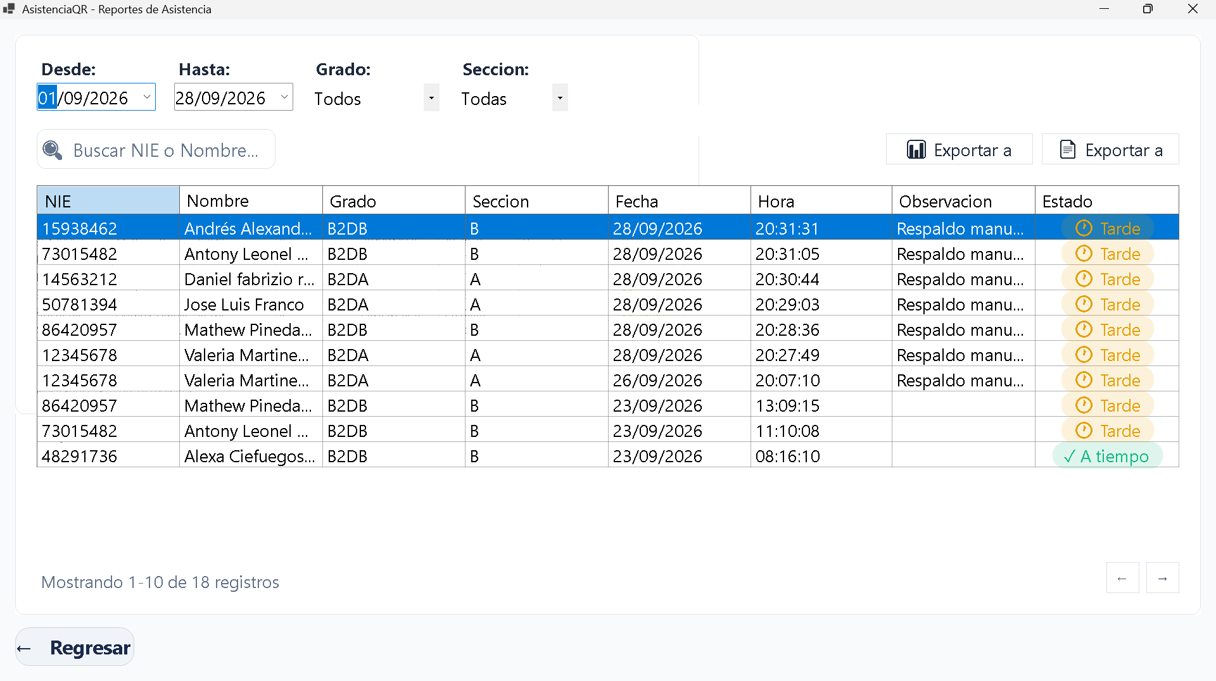
Figura 20. Pantalla de consulta de reportes.
Los filtros permiten consultar el historial de asistencia según el período, grado, sección o estudiante.
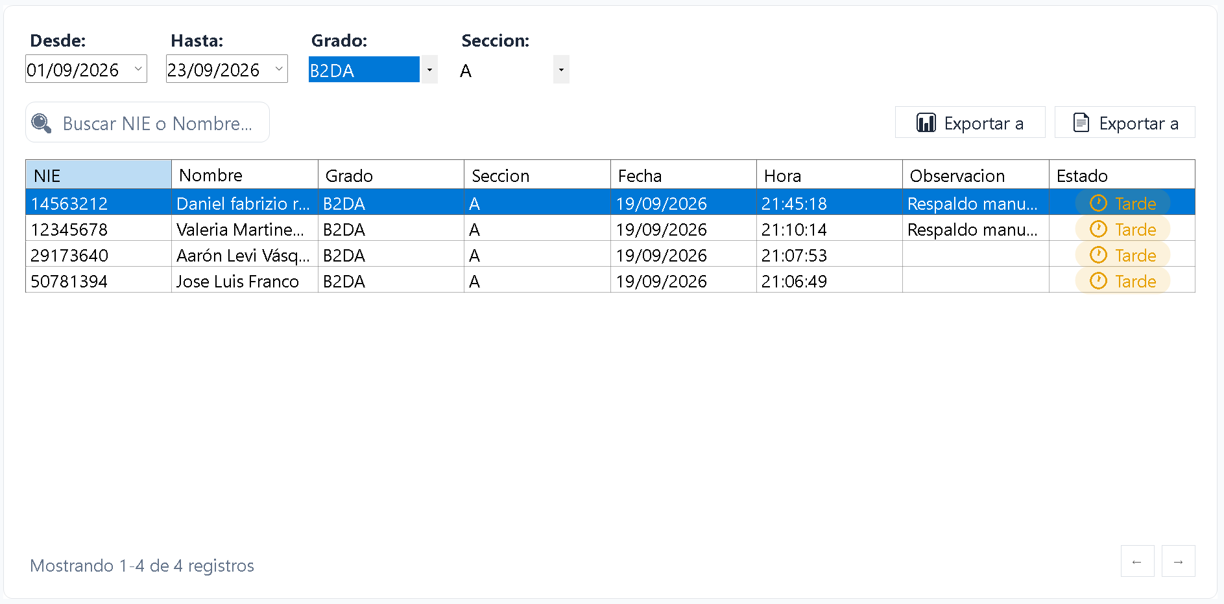
Figura 21. Reporte filtrado por período, grado y sección.
La tabla muestra únicamente los registros que coinciden con los filtros aplicados.
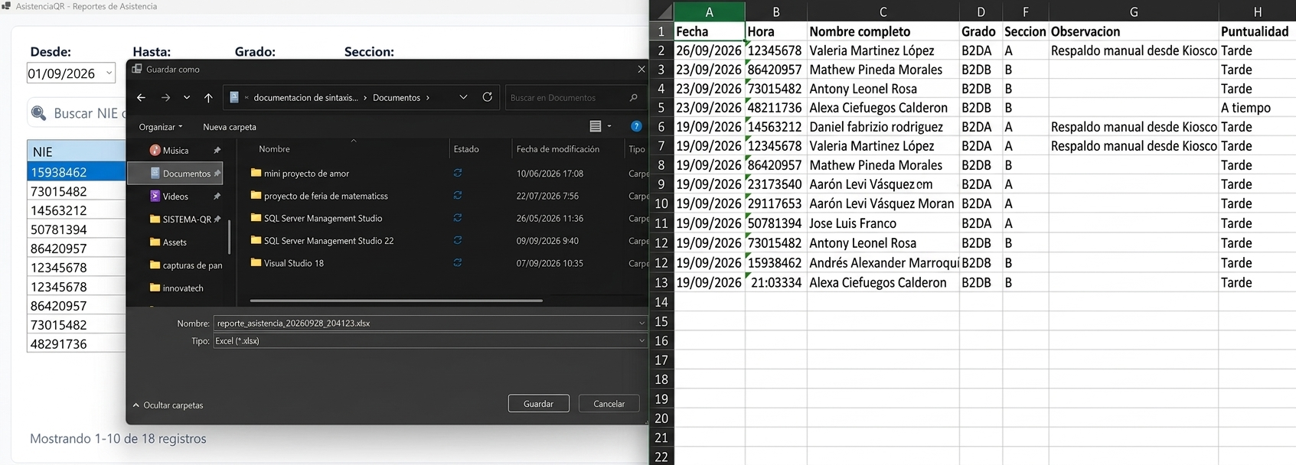
Figura 22. Reporte exportado a Excel.
El reporte puede guardarse para realizar análisis, imprimirlo o compartirlo con personal autorizado.
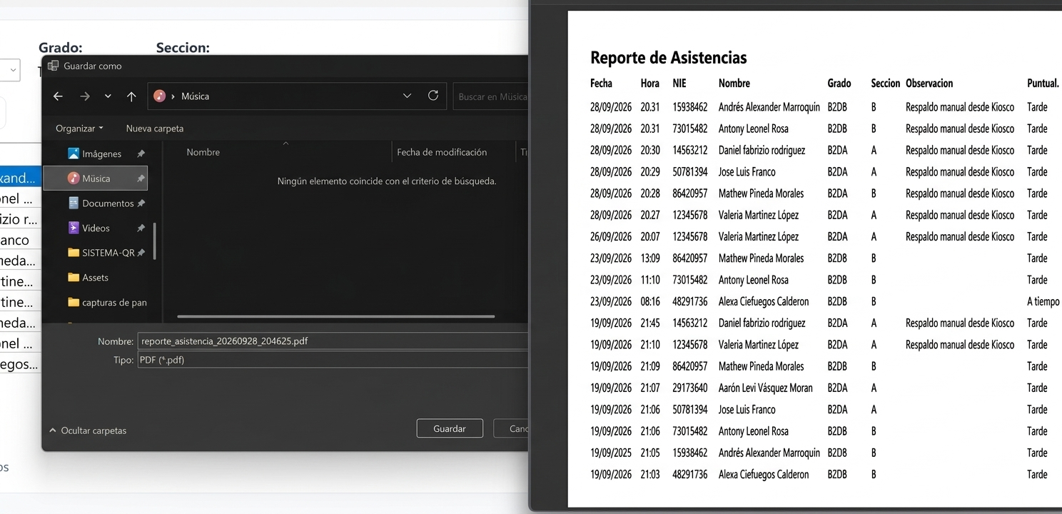
Figura 23. Reporte exportado a PDF.
El archivo PDF puede utilizarse para presentar o imprimir el historial de asistencia.

13. Configuración del Sistema
Quién la utiliza: Solo el Administrador (o el encargado técnico del centro).
Para qué sirve: Elegir y probar la cámara que usa el Kiosco, ajustar el tiempo mínimo entre lecturas (cooldown) y probar la conexión a la base de datos SQL Server.
Pasos para utilizarla:
A. Configurar y probar la cámara
- Acceso. En el menú lateral, presionar Configuración.
- Selección. Elegir la cámara en la lista desplegable Fuente de Video (Webcam).
- Datos. No se escriben datos.
- Botón. Presionar Probar Camara.
- Resultado. La vista previa muestra la imagen en vivo y el aviso "Camara activa" en verde.
B. Ajustar el cooldown
- Acceso. En Configuración, sección Control de Lecturas (Cooldown).
- Selección. Usar los botones "−" y "+" para cambiar el número de segundos.
- Datos. No se escriben datos.
- Botón. Presionar Guardar Configuracion.
- Resultado. Aparece el aviso de configuración guardada.
C. Probar la conexión a la base de datos
- Acceso. En Configuración, sección Conexion a la Base de Datos (SQL Server).
- Selección. No hay que seleccionar nada.
- Datos. No se escriben datos.
- Botón. Presionar Probar Conexion.
- Resultado. Aparece un aviso verde (éxito) o rojo (error) con el resultado.
Resultado esperado: La cámara elegida queda funcionando en el Kiosco, el cooldown evita lecturas duplicadas por accidente, y la conexión a SQL Server queda confirmada.
Advertencia o recomendación: Solo el Administrador debería modificar esta pantalla. Un cooldown muy bajo puede provocar registros duplicados; uno muy alto puede impedir que un estudiante corrija una lectura fallida enseguida.
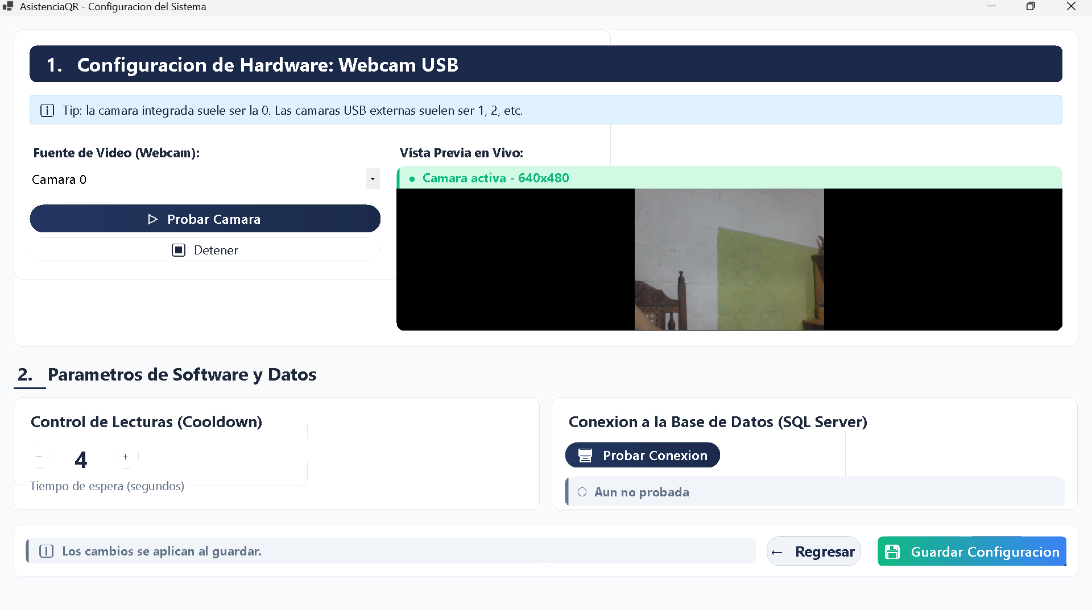
Figura 24. Pantalla de Configuración del Sistema con la cámara en funcionamiento.
Desde aquí se elige y prueba la cámara, se ajusta el cooldown y se confirma la conexión a la base de datos.
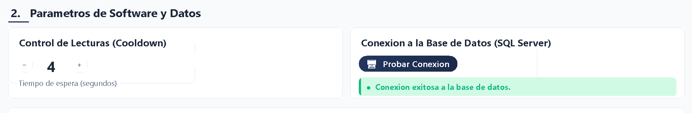
Figura 25. Resultado de probar la conexión a SQL Server.
Si el aviso sale en rojo, revisar que SQL Server esté encendido y que el nombre de la instancia sea correcto.

14. Horarios y Tolerancia
Quién la utiliza: Solo el Administrador.
Para qué sirve: Definir la hora de inicio de clases y los minutos de tolerancia antes de que el sistema marque tardanza.
Pasos para utilizarla:
A. Cambiar la hora de inicio
- Acceso. En el menú lateral, presionar Horarios.
- Selección. Hacer clic en el campo Hora de Inicio de Clases.
- Datos. Escribir o ajustar la hora con las flechas.
- Botón. Presionar Guardar Configuracion.
- Resultado. Aparece el aviso de guardado y el mensaje de corte de tardanza se actualiza.
B. Cambiar los minutos de tolerancia
- Acceso. En Horarios, sección Minutos de Tolerancia.
- Selección. Usar los botones "−" y "+".
- Datos. No se escriben datos.
- Botón. Presionar Guardar Configuracion.
- Resultado. La línea de tiempo y el mensaje de corte de tardanza se actualizan.
Resultado esperado: El aviso en color ámbar muestra la hora exacta desde la que un estudiante queda marcado como tardanza. Los cambios NO reclasifican asistencias ya guardadas, solo aplican de ahí en adelante.
Advertencia o recomendación: Cambiar el horario a mitad de año no modifica los registros anteriores, solo los nuevos. Confirmar la hora de inicio con dirección antes de guardar.
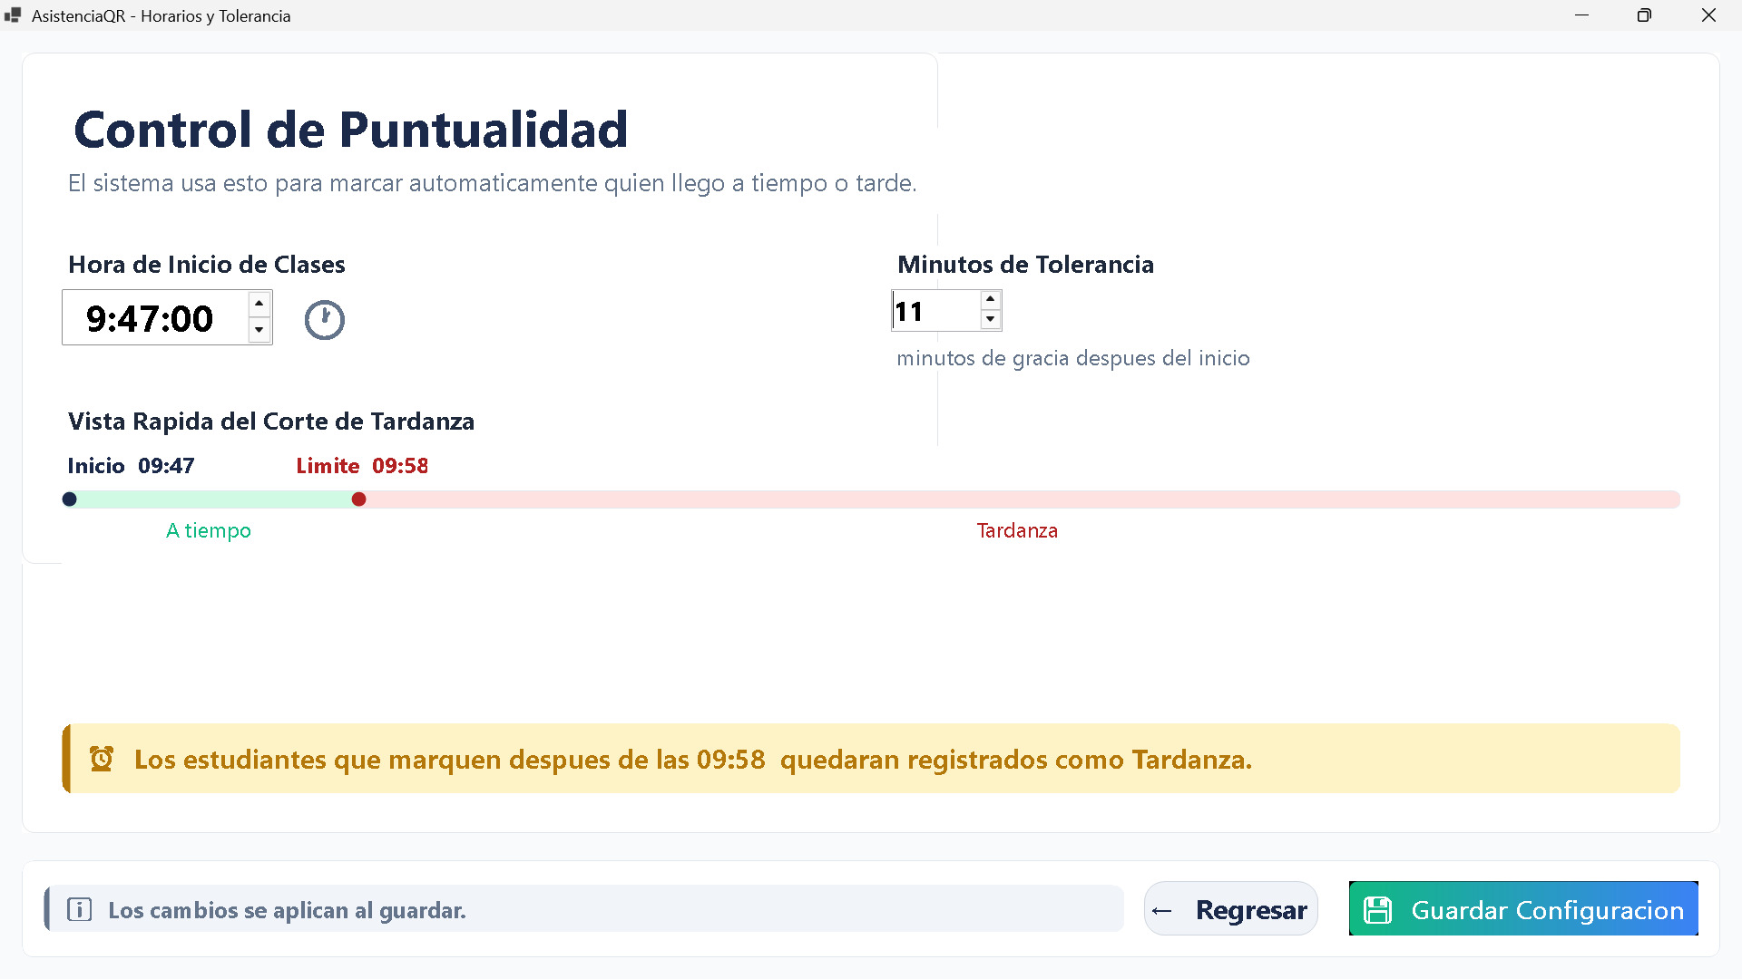
Figura 26. Pantalla de Horarios y Tolerancia con la línea de tiempo.
La línea de tiempo muestra de un vistazo desde qué hora se marca tardanza.
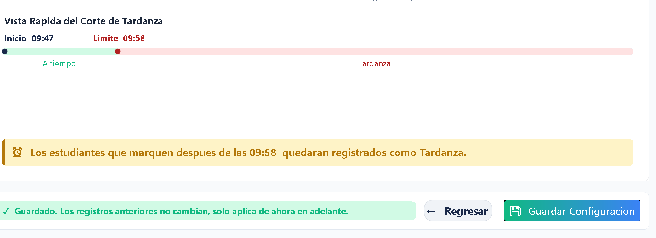
Figura 27. Aviso de confirmación al guardar el horario.
A partir de este momento, la nueva regla aplica para los registros nuevos; el histórico no cambia.

15. Problemas frecuentes
Problema | Posible causa | Solución
El Kiosco no reconoce ningún QR | Cámara equivocada seleccionada | Ir a Configuración del Sistema, revisar que la cámara seleccionada sea la correcta y probarla ahí mismo.
La cámara no aparece en la lista | No está conectada o el driver no cargó | Reconectar el USB, revisar en Windows que la cámara se detecte
Un mismo estudiante marca dos veces | Cooldown muy bajo | Subir el tiempo de cooldown en Configuración
No conecta a la base de datos | SQL Server apagado, o nombre de instancia incorrecto | Verificar que el servicio de SQL Server esté iniciado; probar conexión desde Configuración
El reporte exportado sale vacío | Filtro de fechas/grado no coincide con ningún registro | Ampliar el rango de fechas o quitar filtros
La hora de tardanza no se ve correcta | Horario mal configurado, o cambio reciente | Revisar Horarios y Tolerancia; recordar que solo afecta registros nuevos.
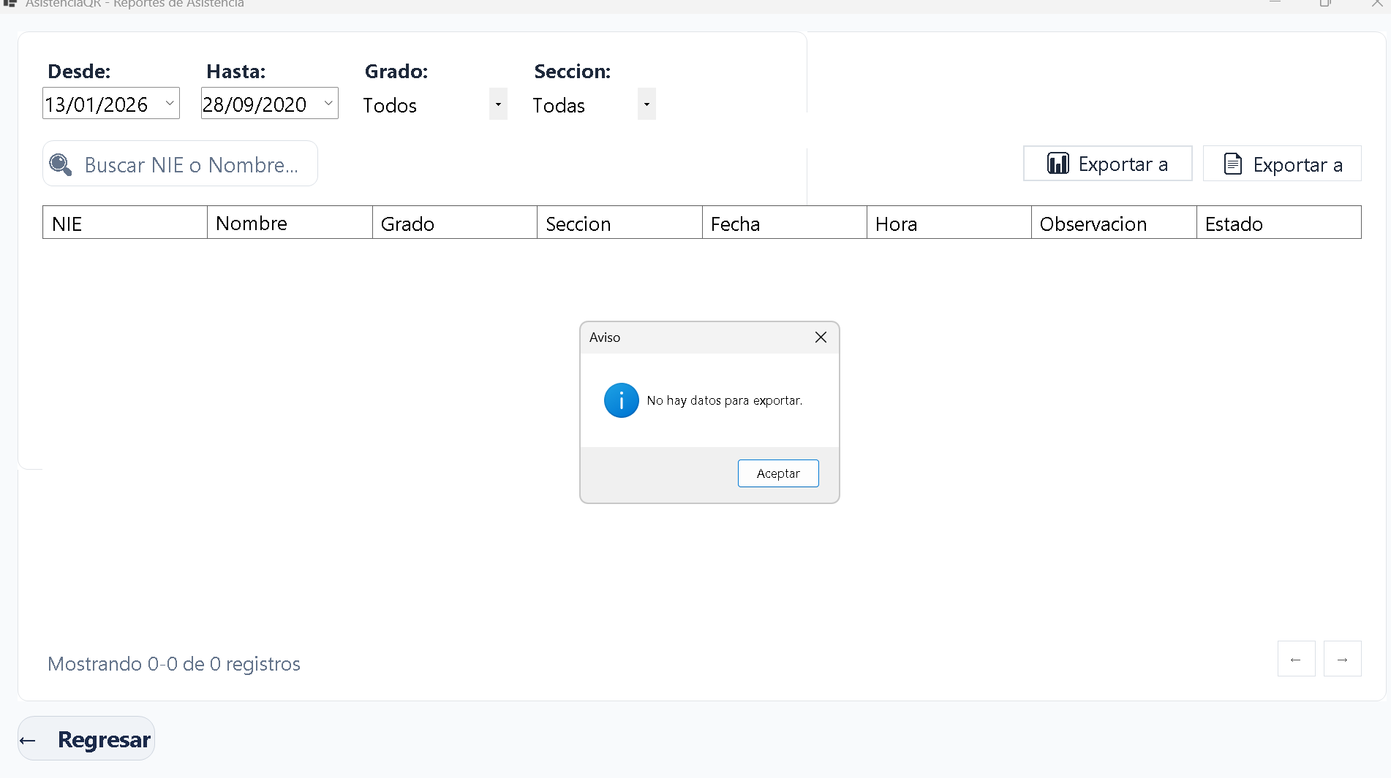
Figura 28. Aviso cuando el reporte no tiene resultados.
Aparece al exportar un reporte sin datos. Ampliar el rango de fechas o quitar filtros.

16. Preguntas frecuentes
¿Qué pasa si un estudiante pierde su carnet?
Se le genera un carnet nuevo desde Carnets y Códigos QR. Su historial de asistencia anterior no se pierde.
¿Puedo cambiar la hora de tolerancia a mitad de año?
Sí. Los registros ya guardados no cambian, solo los nuevos usan la regla actualizada.
¿Dos estudiantes pueden tener el mismo NIE?
No debería pasar; el NIE identifica a un solo estudiante.
¿El sistema funciona sin internet?
Sí, todo corre en la red local contra el SQL Server del establecimiento.

17. Glosario
Término | Significado
NIE | Número de Identificación Estudiantil (El Salvador)
Carnet | Identificación física del estudiante con su código QR impreso
Código QR | Código de barras cuadrado que la cámara puede leer
Kiosco | Pantalla de escaneo ubicada en la entrada
Cooldown | Tiempo mínimo de espera entre dos lecturas para evitar duplicados
Tolerancia | Minutos de gracia después de la hora de inicio antes de marcar tardanza
Excepción | Registro de asistencia hecho a mano, sin escanear QR
Reporte | Consulta exportable del historial de asistencia
Dashboard | Panel principal con el resumen del día
Rol | Nivel de acceso de un usuario (Administrador o Docente)

